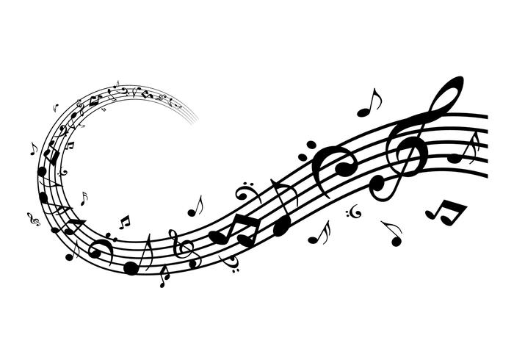
Hudobná náuka

7. týždeň
M. Vozár: Pracovný zošit č.3 – str. 20

Hudobné názvoslovie
Tempo – určuje ako rýchlo hráme alebo spievame skladbu.
Metronóm – je mechanický, elektro-mechanický alebo elektronický prístroj s kyvadlom, ktoré rovnomerne odklepáva rytmus hudobnej skladby (každý úder = 1 doba). Ak sa nastaví na rýchlosť 60 BPM (počet úderov za minútu), tak jeden úder trvá presne jednu sekundu.
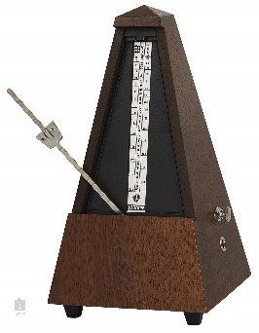

Adagio – zvoľna
Moderato – mierne
Allegretto – mierne rýchlo
Allegro – rýchlo
Accelerando – zrýchľovať
Ritardando – spomaľovať
A Tempo – v pôvodnom tempe

8. týždeň

M. Vozár: Pracovný zošit č.3 – str. 21
Úloha: Vypracujte a vyplňte hudobnú krížovku na str. 21

9. týždeň
M. Vozár: Pracovný zošit č.3 – str. 22-23
Prečítajte si a naučte sa o strunových sláčikových nástrojoch

STRUNOVÉ SLÁČIKOVÉ NÁSTROJE:

- Sláčikové nástroje: husle, viola, violončelo kontrabas (hrá sa pomocou sláčika)
Sláčikové nástroje sú zastúpené v komorných, sláčikových, operných a symfonických orchestroch.
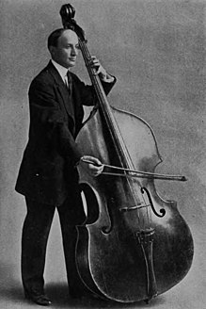
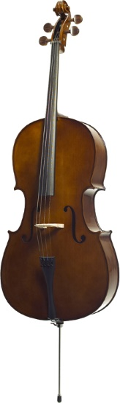

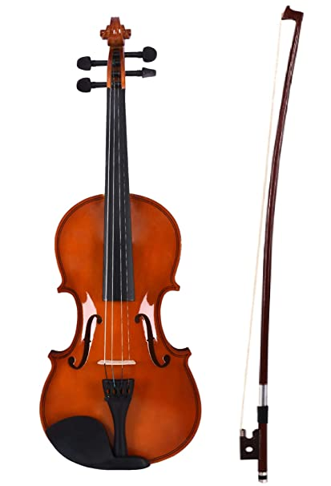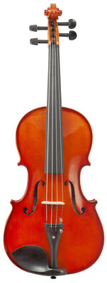
Husle Viola Violončelo Kontrabas

